6 mai 2019
RAPORT ZILNIC

Calificativ:  NEUTRU | Punctul de întâlnire | Antena3 - 19:00
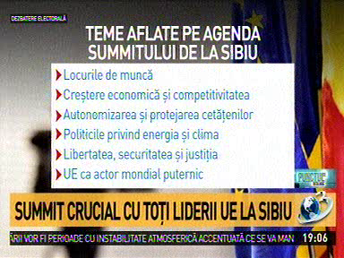 | În cadrul emisiunii „Punctul de întâlnire” de pe postul Antena3, s-au discutat următoarele subiecte:  - În cadrul emisiunii este difuzat un material în care se spune că temele aflate pe agenda Summitului UE de la Sibiu sunt locurile de muncă, creşterea economică, politicile privind energia şi clima, libertatea, protejarea cetăşenilor, securitatea şi UE ca actor mondial. În cadrul altui material se spune că temele europene de campanie electorală sunt migraţia, terorismul, spaţiul Shengen, Brexit şi securitatea energetică.  - Moderatorul emisiunii spune că cei implicaţi la noi în campania electorală nu discută despre temele europene şi întreabă retoric dacă am auzit pe cineva în România să discute despre migraţie sau despre securitatea energetică şi modul în care anumite ţări europene încă stimulează dependenţa energetică faţă de Rusia, în loc să se implice în proiecte curate şi de independenţă energetică europeană.

Calificativ:  NEUTRU | Dosar de politician | B1TV - 21:00
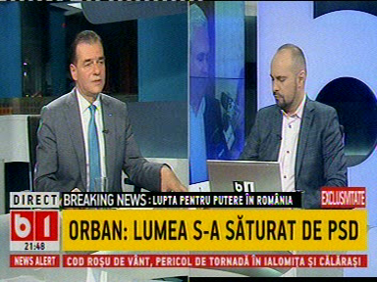 | În cadrul emisiunii „Dosar de politician” de pe postul B1TV, s-au discutat următoarele subiecte:  - Ludovic Orban, preşedinte PNL, spune că am ajuns importatori de energie electrică, iar capacitatea instalată pe energie electrică este aproape dublă faţă de consumul intern, şi din cauza managementul dezastruos din domeniul energiei, care este plin de interese colaterale, zona energiei fiind aproape complet în mâna apropiaţilor lui Tăriceanu, am ajuns în situaţia de a importa până la 15% din consumul intern de energie. Asta în condiţiile în care avem o capacitatea de a produce energie şi de a exporta energie.  - Ludovic Orban este de părere că ar trebui să câştigăm bani din exportul de energie şi am ajuns să importăm energie. Acesta mai spune că în ceea ce priveşte gazele, toate reglementările proaste din OUG 114 ne-au dus în punctul în care am ajuns să importăn mult mai mult gaz de la ruşi.

Calificativ:  NEUTRU | Decodor | RealitateaTV - 23:00
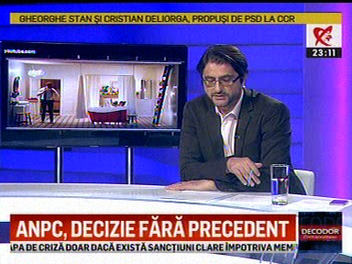 | În cadrul emisiunii „Decodor” de pe postul RealitateaTV, s-au discutat următoarele subiecte:  - Moderatorul emisiunii vorbeşte despre faptul că au fost controale ANPC la Vodafone şi că vor urma şi la alte companii de telefonie şi întreabă retoric de ce nu se face acum şi în cazul OMV Petrom, sau la mulţi alţii care au mărit preţul prin tot felul de pretexte, cum s-a întâmplat şi în cazul energiei electrice.

Calificativ:  NEUTRU | 100 de minute | Antena3 - 18:00
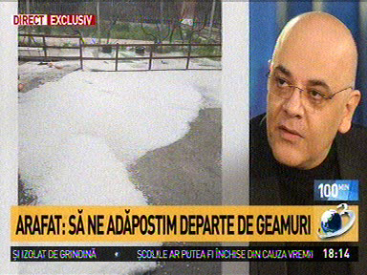 | În cadrul emisiunii „100 de minute” de pe postul Antena3, s-au discutat următoarele subiecte:  - Prin intervenţie telefonică, Raed Arafat, şeful SMURD, spune că în cazul unor furtuni şi vijelii, oamenii sunt sfătuiţi să se adăpostească departe de geamuri şi să nu atingă firele electrice.

